图形的相似和比例线段--巩固练习（提高）
【巩固练习】
一．选择题
1. 在比例尺为1︰1 000 000的地图上，相距3cm的两地，它们的实际距离为( )
A．3 km B．30 km C．300 km D．3 000 km
2.（2015•兰州一模）若3a=2b，则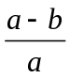的值为（ ）
A.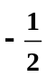 B. C. 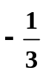 D.
3. 已知△ABC的三边长分别为6cm、7.5cm、9cm，△DEF的一边长为4cm，当△DEF的另两边的长是
下列哪一组时，这两个三角形相似( )
A．2cm，3cm B．4cm，5cm C．5cm，6cm D．6cm，7cm
4.△ABC与△A₁B₁C₁相似且相似比为，△A₁B₁C₁与△A₂B₂C₂相似且相似比为，则△ABC与△A₂B₂C₂的相似比为 ( )
A． B． C．或 D．
5.下列两个图形：① 两个等腰三角形；② 两个直角三角形；③ 两个正方形；④ 两个矩形；⑤ 两个菱形；⑥ 两个正五边形.其中一定相似的有（ ）
A. 2组 B. 3组 C. 4组 D. 5组
6.一个钢筋三角架三边长分别是20cm，50cm，60cm，现要做一个与其相似的三角架，只有长30cm，50cm的两根钢筋，要求以其中一根为一边，从另一根截下两段（允许有余料）做为其他两边，则不同的截法有（ ）
A.一种 B.两种 C.三种 D.四种
二. 填空题
7. （2014•宜昌模拟）在一张比例尺为1：5 000 000的地图上，甲、乙两地相距70毫米，此两地的实际距离为_________.
8. △ABC的三条边长分别为、2、，△A′B′C′的两边长分别为1和，且△ABC与△A′B′C′相似，那么△A′B′C′的第三边长为____________
9． 如图：梯形ADFE相似于梯形EFCB,若AD=3，BC=4，则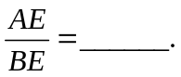
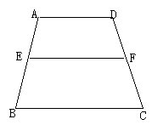

10.已知若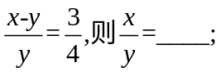若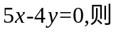:=___.
11.如图：AB:BC=________,AB:CD=_________,BC:DE=________,AC:CD=__________,CD:DE=________.
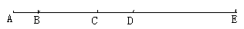
12. 用一个放大镜看一个四边形ABCD，若四边形的边长被放大为原来的10倍，下列结论①放大后的∠B是原来∠B的10倍；②两个四边形的对应边相等；③两个四边形的对应角相等，
则正确的有 .
三．综合题
13.如果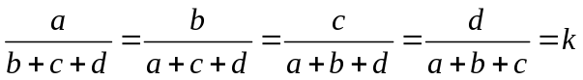，一次函数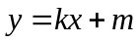经过点（-1,2），
求此一次函数解析式.

14. 如图，在矩形ABCD中，AB=2AD，线段EF=10，在EF上取一点M，分别以EM、MF为一边作矩形EMNH、MFGN，使矩形MFGN与矩形ABCD相似.令MN=x，当x为何值时，矩形EMNH的面积S有最大值？最大值是多少？
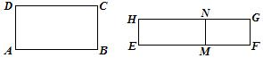

15.（2014秋·滨江区期末）从一个矩形中剪去一个正方形，如图所示，若剩下的矩形与原矩形相似，求原矩形的长边与宽边比.
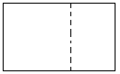

【答案与解析】
一、选择题
1.【答案】B；图上距离︰实际距离=1：1 000 000.
2.【答案】A
【解析】∵3a=2b， ∴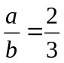，
设a=2k，则b=3k，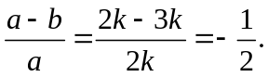故选A．
3．【答案】C
【解析】 设△DEF的另两边的长分别为xcm，ycm，因为△ABC与△DEF相似，所以有下列几种情况：
当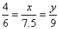时，解得；
当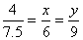时，解得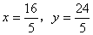；
当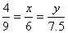时，解得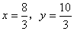；所以选C.
4．【答案】A
【解析】 相似比AB︰A₁B₁=，A₁B₁︰A₂B₂=，计算出AB︰A₂B₂.
5．【答案】A；只有两个正方形和正五边形相似.
6．【答案】B
二、填空题
7.【答案】350千米.
【解析】设甲、乙两地的实际距离为xmm，
1：5000000=70：x，
解得x=350000000．
350000000mm=350千米. 即甲乙两地的实际距离为350千米．
8.【答案】
【解析】提示：△A′B′C′已知两边之比为1：，在△ABC中找出两边、，它们长度之比也为1︰，根据相似三角形对应边的对应关系，求出相似比.
9.【答案】 .
【解析】因为梯形ADFE相似于梯形EFCB，所以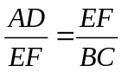,即EF=,
所以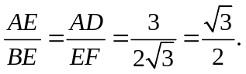
10.【答案】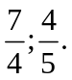
11.【答案】1:3;1:2;1:2;2:1;1:3.
12.【答案】 ③
三、解答题
13.【解析】∵
∴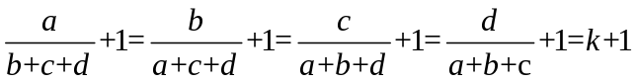
∴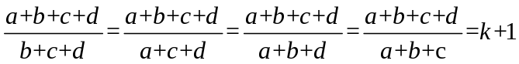
则分两种情况：（1）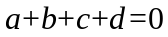，即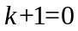,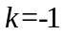
(2),即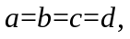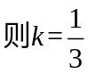
所以当，过点（-1,2）时，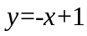
当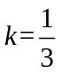，过点（-1,2）时，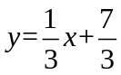.

14.【解析】∵矩形MFGN与矩形ABCD相似
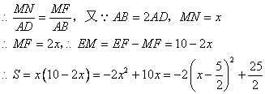
当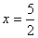时，S有最大值，为.

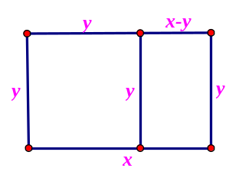
15.【解析】根据矩形相似的性质找出相应的解析式求解.
设原矩形的长为x，宽为y，则剩下矩形的长为y，宽为x-y
由题意，得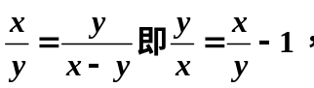
令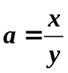则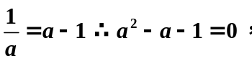，
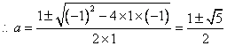.（又a＞0），
∴原矩形的长与宽之比为